
ИНСТРУКЦИЯ ПО ЭКСПЛУАТАЦИИ

Пресс напольный
гидравлический ручной
Модели 0901H



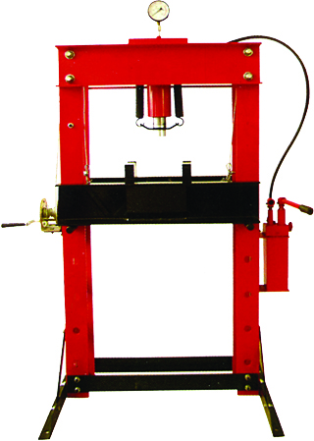

Руководство пользователя

1. ОПИСАНИЕ
Гидравлический пресс предназначен для сжатия и изгиба материалов, запрессовки и выпрессовки подшипников и других слесарных работ. Используйте оборудование только по назначению вместе с соответствующим инструментом. С оборудованием может работать только квалифицированный персонал, который предварительно ознакомился с инструкциями и понял их содержание. Запрещается любое изменение конструкции пресса. Несоблюдение инструкций может причинить вред оператору, оборудованию и рабочему материалу. Производитель не несет ответственность за любой ущерб, который явился следствием неправильного использования оборудования.
2. СПЕЦИФИКАЦИЯ

Усилие на штоке | Макс. Рабочая дистанция | Мин. Рабочая дистанция | Шток
50T | 945 | 45 | 160

3. ИНСТРУКЦИЯ БЕЗОПАСНОСТИ
Рабочая зона
1Держите зону работ полностью освещенной.
2. Не подпускайте посторонних и детей близко к месту работы.
Персональная безопасность
1. Будьте внимательны при пользовании оборудованием. Не используйте оборудование под влиянием алкоголя или наркотических средств.
2. Правильно одевайтесь. Снимите любые посторонние предметы (часы украшения), уберите волосы под головной убор.
3. Не переусердствуйте. Работы с оборудованием не должны содержать резких движений.
4. Во время работы надевайте защитные очки и перчатки.
Использование и уход за оборудованием
1. Не подпускайте детей к оборудованию
2. Используйте оборудование только по назначению
3. Перед работой проверьте правильность сборки оборудование, отсутствие повреждений
4. Используйте только те аксессуары, которые предусмотрены изготовителем.
Сервис
1. Ремонт устройства должен осуществляется только квалифицированным персоналом.
2. Для ремонта оборудования используйте только оригинальные запчасти.
ОСОБЫЕ ТРЕБОВАНИЯ К ОБОРУДОВАНИЮ
1. Не превышайте рабочую мощность пресса.
2. ВНИМАНИЕ! Если вы заметили, что пресс начал деформироваться во время работы, немедленно выключите его
3. Не устанавливайте оборудование на скользкие, мягкие или неровные поверхности
4. Не используйте пресс во влажных помещениях
5. Давление на предметы должно осуществляться строго по центру
6. Держите руки подальше от движущихся частей.
7. прежде чем достать что-либо из-под пресса убедитесь, что воздух спущен и он находится в нерабочем состоянии.
8. как только пресс коснется объекта, отойдите как можно дальше.
9. Никогда не оставляйте рабочий пресс без присмотра.
ВАЖНО: Данная инструкция не может предугадать все несчастные случаи. Всегда будьте аккуратны при работе с оборудованием

4. СБОРКА
Используйте схему для сборки оборудования.
Прикрепите ножки к левой стойке. Прикрепите ножку и стойку к поперечной балке /
Установите другую стойку и так же прикрепите её к нижней поперечной балке
Установите верхние поперечные опоры под гидроцилиндр и прикрепите их к левой и правой стойкам
Оденьте верхнее фиксирующее кольцо на поршень гидроцилиндра. Вставьте поршень в отверстие на пластине, закрепите снизу фиксирующим кольцом. На поршень оденьте наконечник
Установите давящую платформу на правую сторону используя гайки, кольца, болты. Зафиксируйте насос (25) на специальной платформе используя болт.
Вставьте сердечник установите боковую балку на два сердечника.
Подключите насос и плунжер. Прикрепите манометр.

5. ДЕТАЛИРОВКА
NO. | DESCRIPTION | QTY |  | NO. | DESCRIPTION | QTY
1 | Pressure Gauge | 1 |  | 23 | Press Bed Frame | 1
2 | Flat Washer Φ16 | 4 |  | 24 | Heel Block | 2
3 | Lock Washer Φ16 | 4 |  | 25 | Wire Rope | 1
4 | Nut M16 | 4 |  | 26 | Bolt M10*25 | 4
5 | Upper Crossbeam | 1 |  | 27 | Hand Winch | 1
6 | Flat Washer Φ24 | 8 |  | 28 | Mounting Plate | 1
7 | Lock Washer Φ24 | 8 |  | 29 | Flat Washer Φ10 | 4
8 | Nut M24 | 8 |  | 30 | Nut M10 | 4
9 | Bolt M24*55 | 6 |  | 31 | Flat Washer Φ12 | 22
10 | Nylon Ring | 1 |  | 32 | Nut M12 | 22
11 | Pin | 2 |  | 33 | Bed Frame Pin | 2
12 | Gauge Connection Nut | 1 |  | 34 | Support | 4
13 | Ram Assy | 1 |  | 35 | Base Section | 2
14 | Bolt M16*65 | 4 |  | 36 | Bolt M12*30 | 20
15 | Holding Screw M8*10 | 1 |  | 37 | Lower Roller Axle | 2
16 | Serrated Saddle | 1 |  | 38 | Lower Cross Member | 2
17 | Spring Hook | 1 |  | 39 | Right Post | 1
18 | Tension Spring | 2 |  | 40 | Collet | 2
19 | Top Roller Axle | 2 |  | 41 | Pump Assy | 1
20 | Idler Wheel | 4 |  | 42 | Handle | 1
21 | Jump Ring Φ19 | 4 |  | 43 | Hose Fitting | 2
22 | Left Post | 1 |  | 44 | Long Hydraulic Hose | 1

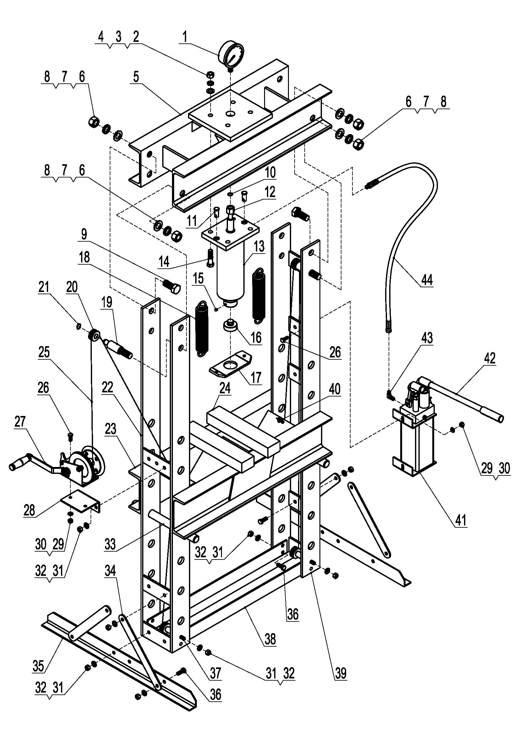

6. ИНСТРУКЦИЯ ПО ПРИМЕНЕНИЮ
2.4 Перед использованием оборудования, спустите воздух из клапанной системы, для этого поверните ключ против часовой стрелки
2.5. Прокачайте насос несколько раз, затем поверните ключ по часовой стрелке. Оборудование готово к работе.
2.6 Поставьте пресс на твердую, ровную поверхность, убедитесь, что он надежно закреплен и рабочая зона свободна от посторонних предметов.
2.7 После использования оборудования поршень, резьба и поршневой насос находятся с первоначальным положением.
ОБСЛУЖИВАНИЕ
3.1 Смазывайте оси и движущиеся части оборудования по мере необходимости.
3.2 Следите за тем, чтобы оборудование было чистым и не подвергалось воздействию агрессивной среды.
3.3 Используйте только оригинальные запчасти
3.4 Проверяйте уровень масла, когда поршень цилиндра находится в первоначальной позиции. Добавляйте масло по мере необходимости в соответствии с объемом, указанным в таблице.
Внимание: Превышение указанного уровня масла может привести к поломке оборудования.
3.5 Используйте только гидравлические масла типа HI, HM, вязкостью (согласно стандарту ISO) 30 cSt при 40°С ВНИМАНИЕ: запрещается использовать любую тормозную жидкость.
3.6 Для заказа запасных частей, используйте предлагающуюся деталировку. Рем комплект содержит наиболее часто используемые запасные части.

